
Fratelli delle Scuole Cristiane

ASSOCIAZIONE EX-ALLIEVI ISTITUTO LA SALLE

Via Lodovica, 14 – 10131 TORINO

Tel. 011.819.52.55 - Fax 011.819.52.23 - www.lasalle.it

Torino, 23 marzo 2006.

Carissimi Ex Allievi,

il 2005/2006 è l’anno della “vocazione lasalliana”.
La Congregazione dei Fratelli delle Scuole Cristiane, in Italia, ha invitato tutti gli Istituti ad adoperarsi in qualche iniziativa a sostegno delle vocazioni.
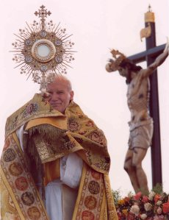
Noi Ex Allievi del La Salle, in accordo con l’Istituto, abbiamo deciso di proporre tre momenti di preghiera, caratterizzati dalla

Adorazione Eucaristica.
Il primo incontro sarà mercoledì
29 marzo dalle ore 21.00 alle ore 22.00.

Vogliamo raccoglierci in adorazione nella Cappella dell’Istituto per ringraziare il Signore di tutti i doni che nel nostro Istituto abbiamo ricevuto e chiedergli aiuto per:

- Le vocazioni lasalliane;
- La nostra Associazione;
- Il nostro Istituto.

Con la certezza che da soli non possiamo fare nulla, vi aspettiamo numerosi… “perché, se due o tre si riuniscono per invocare il mio nome, io sono in mezzo a loro" (Mt 18,20).

Nel De La Salle, vi salutiamo cordialmente.

Il Vicepresidente
Pier Carlo Massaglia

